Mobil, effizient und präzise

MAFELL Nullfugenbekanter HIT-M

Nullfugenkanten bieten zahlreiche Vorteile und haben sich bei Stationärmaschinen für Standardanwendungen etabliert. MAFELL bietet mit dem Nullfugenbekanter HIT-M das erste und einzige mobile Gerät zur Erstellung einer optischen Nullfuge: Mit der Heißluft-Injektionstechnik lassen sich alle im Handel verfügbaren Kanten von 0,4 - 3 mm mit vor- oder nachbeschichteter Funktionsschicht bearbeiten. Die Technologie reduziert die Rüstzeit, erhöht die Effizienz und die Flexibilität da kein Kleberwechsel und keine Leimbeckenreinigung notwendig wird.

Ideal ist der MAFELL Nullfugenbekanter HIT-M beim Aufbringen einer Nullfugenkante bei Freiformen, bei kleinen Radien ab 10 mm, bei schrägen Kanten bis 55° und bei großen Kantenhöhen bis zu 103 mm. Dies war mit mobilen Geräten bislang nicht möglich.

Der Nullfugenbekanter ist nach nur wenigen Sekunden Aufheizzeit betriebsbereit. Der automatische Kanteneinzug mit Kantenerkennung und Stoppfunktion und die stufenlos einstellbare Vorschubgeschwindigkeit (1 - 5,5 m/min) ermöglichen zusammen mit der Höheneinstellung und dem Niederhalter eine präzise Verarbeitung. Die übersichtliche Anordnung der Bedienelemente und die großen Anzeigen von Temperatur, Luftdruck und Vorschubgeschwindigkeit erleichtern das Arbeiten.

Zusammen mit dem Bearbeitungstisch BAT wird der HIT-M zu einem halbstationären Nullfugenbekanter. Der Bearbeitungstisch BAT vereinfacht vor allem deutlich das Bekanten von Freiformen und kleinen Werkstücken. Der BAT lässt sich dank der pneumatischen Schwenkeinrichtung exakt bis 55 ° schwenken und einstellen.

Die Seitenführungsrollen und die 42 beliebig zu positionierenden Kugellagerrollen ermöglichen eine flexible und dennoch sehr exakte Auflage und Führung des Werkstückes auf dem Bearbeitungstisch. Zur Nachbearbeitung der Kante kann das Werkstück auf dem schwenkbaren Vakuumteller sicher, schnell und ohne Druckstellen fixiert werden.

Über MAFELL
Das 1899 gegründete Familienunternehmen ist Premiumhersteller für handgeführte Maschinen und Elektrowerkzeuge zur professionellen Holzbearbeitung insbesondere für das Zimmerei- und Schreinerhandwerk. Mit anerkannter Werkstoff- und Technologiekompetenz und gelebtem Qualitätsbewusstsein stellt MAFELL Produkte her, die den Anwender durch innovative Lösungen, Leistung, Präzision und Langlebigkeit überzeugen. 300 hoch qualifizierte Mitarbeiterinnen und Mitarbeiter produzieren ausschließlich am Standort Oberndorf/Neckar in einer für die Branche ungewöhnlich hohen Fertigungstiefe.
www.mafell.de

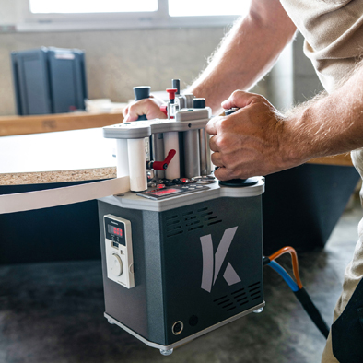

MAFELL HIT-M Freiform.jpg
Der MAFELL Nullfugenbekanter HIT-M ist das erste und einzige mobile Gerät zur Erstellung einer optischen Nullfuge.
Foto: MAFELL

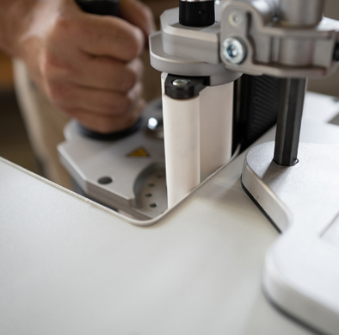

MAFELL HIT-M enge Radien.jpg
Mit dem MAFELL Nullfugenbekanter lassen sich enge Radien ab 10 mm bearbeiten.
Foto: MAFELL

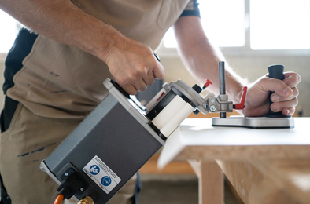

MAFELL HIT-M schräge Kante.jpg
Schräge Kanten bis 55 ° Neigung lassen sich mit dem MAFELL Nullfugenbekanter bearbeiten.
Foto: MAFELL

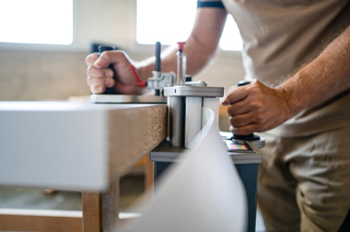

MAFELL HIT-M hohe Kante.jpg
Kanten bis 103 mm Höhe lassen sich mit dem MAFELL Nullfugenbekanter bearbeiten.
Foto: MAFELL

Kontakt für Medien:

Volker Simon Ralf Kohler
Telefon: +49 7151/994567-11 Telefon: +49 7423/812-135
Telefax: +49 7151/994567-22 Telefax: +49 7423/812-218
E-Mail: simon@nota-bene-com.de E-Mail: ralf.kohler@mafell.de

nota bene communications GmbH MAFELL AG
Strümpfelbacher Straße 21 Beffendorfer Straße 4
71384 Weinstadt 78727 Oberndorf
www.nota-bene-com.de www.mafell.de

